ACTIVIDADES SEGUNDA GUERRA MUNDIAL
- Define: ejército rojo, Régimen de Vichy, Gestapo, República de Saló y ONU

- Enumera y explica las consecuencias que se derivaron de la IIGM

- ¿A lo largo de que años se desarrolló la IIGM? ¿Qué fases podemos distinguir? ¿Cuáles fueron las batallas más destacadas? ¿Qué importancia tuvo la guerra en el Pacífico?

- Investiga y comenta la imagen, centrándote en las actuaciones que llevó a cabo España durante la IIGM

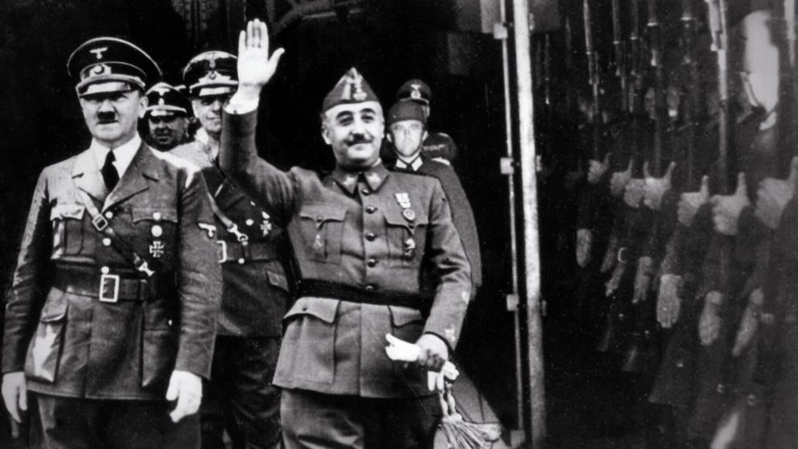

- Elabora un pequeño resumen de las fases de la guerra, donde recojas cronologías, batallas y hechos más destacados.

- Ordena cronológicamente: Anschluss, entrevista Hendaya, eje Roma - Berlín- Tokio, invasión Abisinia, batalla Stalingrado, operación Barbarroja, ataque Pearl Harbour, fundación ONU, lanzamiento bombas atómicas y rendición alemán. a

- Sitúa en un mapa de Europa las siguientes localizaciones:
Las Ardenas, Línea Maginot, Normandía, Dunkerque, Marsella, Orleans, Peloponeso, Leningrado, Cracovia y Stalingrado.
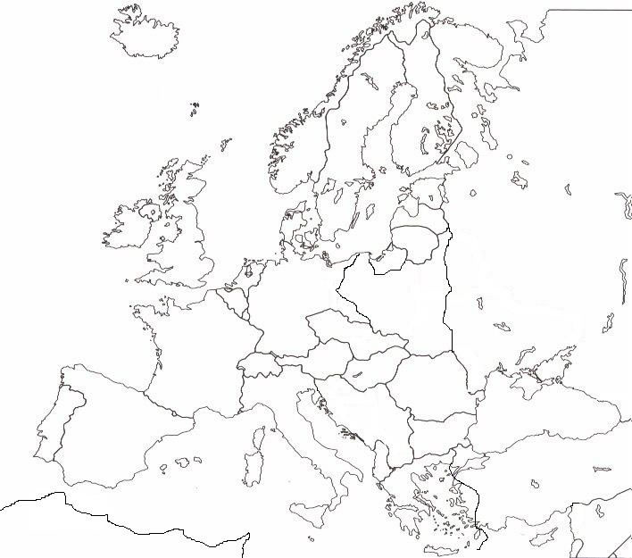

- Relaciona cada personaje, acontecimiento o concepto con su bando:
Rommel;
Hideki Tojo Aliados
Bomba atómica
Luftwaffe
Campos de exterminio
Pearl Harbour
Gueto
Montgomery Eje
Royal air force
Resistencia

